**CN HW3**

B05611047 鍾宜樺

1. **How to execute your program (3%)**
2. 準備 (如下面截圖)：
3. 將檔案全部弄到一個資料夾裡面 (server.cpp, agent.c, client.cpp, Makefile, tmp.mpg)
4. 輸入Command line: make
5. 接著先跑一次server執行檔，讓server的資料夾: server_f 出現

./server local local 8887 8888 8889

1. 把要播放的影片放到server_f的資料夾裡面

Step a.

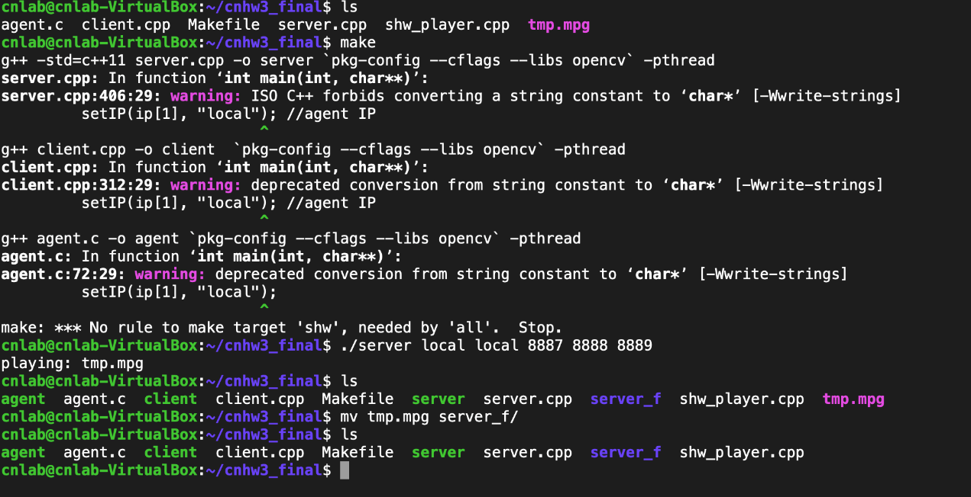

Step d.

Step c.

Step b.

1. 播放影片：
2. 先下agent的command line，如下圖：

./agent local local 8887 8888 8889 0.1 //(0.1 是lost rate)

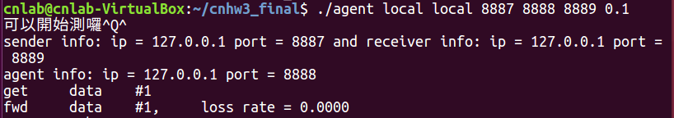

1. 再下client的command line (這裡有**兩步驟要輸入**！)，如下圖：

b-1 ./client local local 8887 8888 8889

b-2 play tmp.mpg //(tmp.mpg 是 filename)，截圖中是plplay是突然當掉了

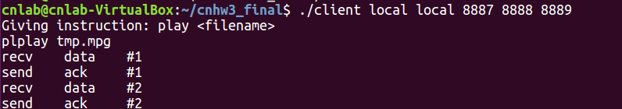

1. 最後下server的command line，如下圖：

./server local local 8887 8888 8889

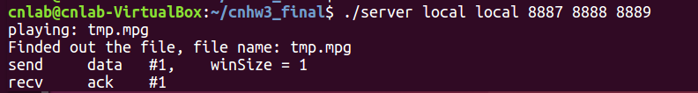

1. **Explain your program structure (3% * 3)**

(including 3 flow charts for sender, agent and receiver)

如下三張flow charts，順序為：server -> agent -> receiver

